МИНИСТЕРСТВО НАУКИ И ВЫСШЕГО ОБРАЗОВАНИЯ РОССИЙСКОЙ ФЕДЕРАЦИИ

Федеральное государственное бюджетное образовательное учреждение высшего образования

«Тихоокеанский государственный университет»

Кафедра «Программное обеспечение вычислительной техники и автоматизированных систем»

Реализация простейшей иерархий классов

Лабораторная работа №2

по дисциплине «Объектно ориентированное программирование»

Выполнил студент Пшеничный Д.О.

Факультет, группа ФКФН, ПО(аб)-81

Проверил Федосеев А.А.

Хабаровск – 2020г.

Реализовать простую иерархию классов по теме курсовой работы. Использовать принципы наследования и полиморфизма. Написать тестовое приложение для демонстрации работы классов.

**Описание классов**

class Human

{

public string Name { get; private set; }

public int Age { get; private set; }

public void WhoAmI()

{

Console.WriteLine("Меня зовут: {0}, Мне {1} лет.", Name, Age);

}

public Human(string name, int age)

{

Name = name;

Age = age;

}

}

class Prepod : Human

{

public string Kafedra { get; private set; }

public Prepod(string name, int age, string kafedra) : base(name, age)

{

Kafedra = kafedra;

Console.WriteLine("Создан преподаватель: Имя - {0} Возраст - {1} Кафедра - {2}", Name, Age, Kafedra);

}

}

class Student : Human

{

public string Group { get; private set; }

public Student(string name, int age, string group) : base(name, age)

{

Group = group;

Console.WriteLine("Создан студент: Имя - {0} Возраст - {1} Группа - {2}", Name, Age, Group);

}

}

**Пример работы**

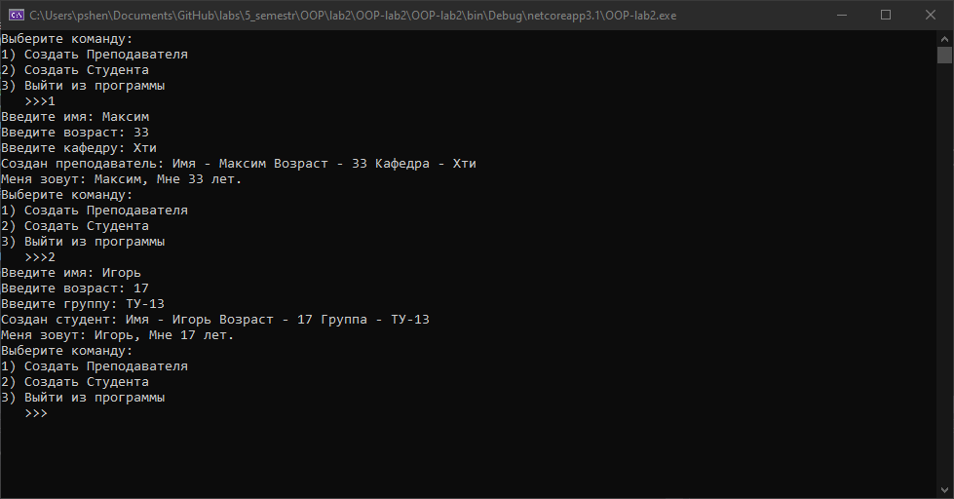

**Код программы**

using System;

namespace OOP_lab2

{

class Program

{

static void Main(string[] args)

{

bool a = true;

while(a)

{

Console.WriteLine("Выберите команду:\n1) Создать Преподавателя\n2) Создать Студента\n3) Выйти из программы");

Console.Write(" >>>");

int ans = 0;

try

{

ans = int.Parse(Console.ReadLine());

}

catch

{

Console.WriteLine("Вводите число!");

}

string name;

int age;

switch (ans)

{

case 1:

Console.Write("Введите имя: ");

name = Console.ReadLine();

Console.Write("Введите возраст: ");

age = int.Parse(Console.ReadLine());

Console.Write("Введите кафедру: ");

string kafedra = Console.ReadLine();

Prepod prepod = new Prepod(name, age, kafedra);

prepod.WhoAmI();

break;

case 2:

Console.Write("Введите имя: ");

name = Console.ReadLine();

Console.Write("Введите возраст: ");

age = int.Parse(Console.ReadLine());

Console.Write("Введите группу: ");

string group = Console.ReadLine();

Student student = new Student(name, age, group);

student.WhoAmI();

break;

case 3:

a = false;

break;

default:

Console.WriteLine("Выберите команду из списка");

break;

}

}

}

}

}